www.ks5u.com

# **西南大学附属中学校高2021级第六次月考**

# **化学**

可能用到的相对原子质量：H-1 C-12 N-14 O-16 S-32 Cl-35.5 Ni-59 Sb-122

一、选择题：本题共14小题，在每小题给出的四个选项中，只有一项是符合题目要求的。

1．下列物质的应用中，利用了氧化还原反应的是

A．氧化铁用于制造红色油漆和涂料 B．明矾、硫酸铁用于生活中的净水

C．铝硅酸盐分子筛用作吸附剂 D．过氧化钠用于呼吸面具中氧气的来源

2．下列有关化学用语表示正确的是

A．中子数为40的硒原子：

B．CO2的结构式：O＝C＝O

C．过氧化氢的电子式：

D．乙烯的结构简式：CH2CH2

3．设NA为阿伏加德罗常数的值。下列说法正确的是

A．17 g羟基和氢氧根离子中所含的电子数均为10NA

B．标准状况下，2.24 L CHCl3中含有的原子数为0.5NA

C．1 L 0.1 mol·L-1的Na2SO3溶液中阴离子总数大于0.1NA

D．7.1 g Cl2溶于水，溶液中HClO的分子数为0.1NA

4．下列反应的离子方程式正确的是

A．酸性条件下，用H2O2将Fe2＋氧化为Fe3＋：H2O2＋2Fe2＋＋2H＋＝2Fe3＋＋2H2O

B．Na2S2O3溶液与稀硫酸共热：

C．向酸性KMnO4溶液中加入草酸溶液：＋16H＋＝10CO2↑＋2Mn2＋＋8H2O

D．向Ba（OH）2溶液中滴加NaHSO4至溶液呈中性：Ba2＋＋OH-＋H＋＋＝BaSO4↓＋H2O

5．六种短周期主族元素U、V、W、X、Y、Z的原子序数依次增大，其中V和Y同主族，W为短周期中原子半径最大的元素，X的原子序数是Z的最外层电子数的2倍。已知U的气态氢化物能与其最高价氧化物对应的水化物化合生成离子化合物，单质Y为黄色粉末。下列说法不正确的是

A．W、X、Y、Z同周期，单质熔点：X＞W＞Z

B．Y和Z的氢化物的水溶液酸性：Z＞Y，说明非金属性：Z＞Y

C．V、W、X三种元素组成的化合物的水溶液可用作木材防火剂

D．U、Z可形成化合物UZ3，各原子最外层均形成8电子的稳定结构

6．下列关于有机物的说法正确的是

A．食物中的纤维素在人体内酶的作用下水解为葡萄糖，进一步被吸收

B．长途运输鲜花时可用浸泡过高锰酸钾溶液的硅土来吸收花朵产生的乙烯

C．油脂在酸或碱催化条件下可以水解为高级脂肪酸和甘油

D．可用NaOH溶液除去乙酸乙酯中残留的乙醇和乙酸

7．用下列实验操作或装置进行相应实验，不能达到实验目的的是

|  |  |  |  |
| --- | --- | --- | --- |
|  |  |  |  |
| A．排出碱式滴定管尖嘴的气泡 | B．制备Fe（OH）2 | C．制备少量SO2 | D．制备少量的乙酸乙酯 |

8．拉坦前列素是前列腺素的类似物，以异丙酯的形式存在，主要用于开角型青光眼和高压眼症，其结构如图所示。下列关于拉坦前列素的说法不正确的是

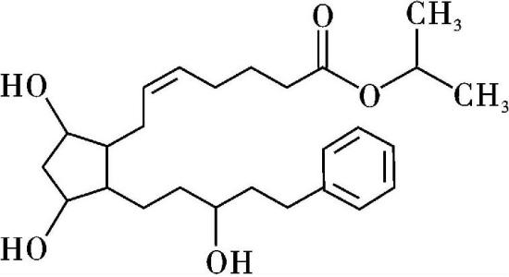

A．分子式为C26H40O5

B．能使溴的CCl4溶液褪色

C．1 mol拉坦前列素最多可与4 mol H2发生加成反应

D．所有碳原子可能在同一个平面上

9．对氨基苯甲酸（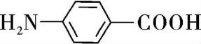）是一种用途广泛的化工产品和医药中间体，以对硝基苯甲酸（）为原料，采用电解法合成对氨基苯甲酸的装置如图。下列说法正确的是

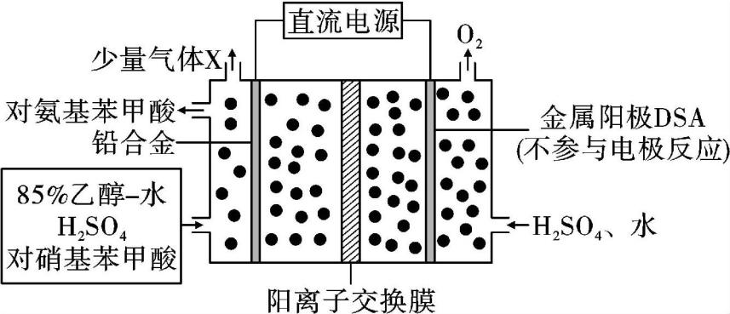

A．电子由铅合金经溶液流到金属阳极DSA

B．阴极的主要电极反应式为

C．每转移1 mol e-时，阳极区电解质溶液的质量减少8 g

D．反应结束后阳极区pH增大

10．下列实验操作、现象及解释（或结论）均正确的是

|  |  |  |  |
| --- | --- | --- | --- |
| 选项 | 实验操作 | 实验现象 | 解释（或结论） |
| A | 向2 mL 1 mol/L MgCl2溶液中先加入5滴0.1 mol/L NaOH溶液，再加入5滴0.1 mol/L FeCl3溶液 | 先产生白色沉淀，随后转变为红褐色 | 可证明Ksp：Mg（OH）2＞Fe（OH）3 |
| B | 将CO2和SO2分别通入Ba（NO3）2溶液来鉴别CO2和SO2 | 均无明显现象 | SO2、CO2与水反应得到的酸均为弱酸，不能  与Ba（NO3）2溶液反应 |
| C | 向2支盛有2 mL 5％H2O2溶液中分别滴加5滴0.1 mol/L的Fe2（SO4）3溶液和5滴0.1 mol/L的CuSO4溶液，观察实验现象 | 试管中均产生无色气体，前者较快 | Fe3＋和Cu2＋均能催化H2O2的分解，前者催化活性更高 |
| D | 室温下，用pH试纸分别测定0.1 mol/L的Na2CO3溶液和0.1 mol/L的NaClO溶液的pH | 前者pH比后者大 | 非金属性：Cl＞C |

11．光照条件下，甲烷氯化反应是一个自由基型的取代反应。在链转移反应过程中，经历两步反应：（·CH3和Cl·分别表示甲基和氯原子）

反应1：CH4（g）＋Cl·（g）→·CH3（g）＋HCl（g）；

反应2：·CH3（g）＋Cl2（g）→CH3Cl（g）＋Cl·（g）。

各物质的相对能量变化如图所示。下列说法不正确的是

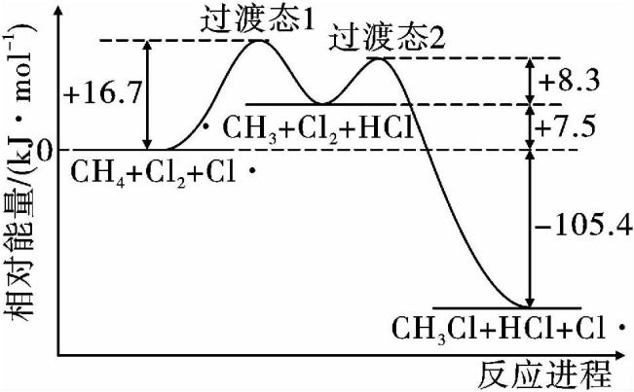

A．链转移反应的反应速率由第1步反应决定

B．反应1的活化能Ea＝16.7 kJ·mol-1

C．链转移反应的反应热ΔH＝-105.4 kJ·mol-1

D．由图可知，过渡态结构的稳定性：1＞2

12．工业氧化铍可用于制作铍合金及特殊陶瓷。由绿柱石（主要成分是Be3Al2Si6O18及铁等微量元素）和方解石（主要成分是CaCO3）为原料生产氧化铍的工艺流程如图：

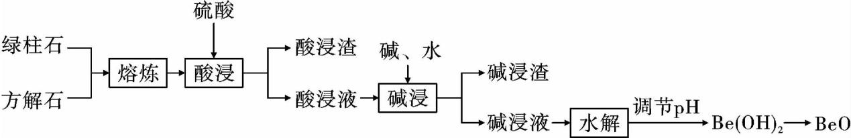

已知：铍化合物的性质与铝化合物的性质相似。

下列叙述不正确的是

A．绿柱石的组成改写成氧化物的形式为3BeO·Al2O3·6SiO2

B．“酸浸渣”受热后的主要成分是SiO2和CaSO4

C．“碱浸”时可以使用廉价的氨水，降低生产成本

D．“水解”时调节pH发生反应的主要离子为

13．正戊烷异构化为异戊烷是油品升级的一项重要技术。在合适催化剂和一定压强下，正戊烷的平衡转化率（α）随温度变化如图所示。

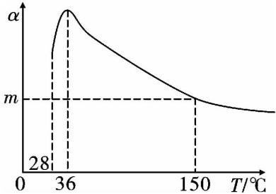

|  |  |  |  |
| --- | --- | --- | --- |
| 名称 | 熔点/℃ | 沸点/℃ | 燃烧热ΔH/kJ·mol-1 |
| 正戊烷 | -130 | 36 | -3506.1 |
| 异戊烷 | -159.4 | 27.8 | -3504.1 |

下列说法不正确的是

A．25 ℃，101 kPa时，正戊烷异构化成异戊烷的热化学反应方程式为CH3CH2CH2CH2CH3（l）＝（CH3）2CHCH2CH3（l） ΔH＝-2.0 kJ/mol

B．28～36 ℃时，随温度升高，正戊烷的平衡转化率增大，原因是异戊烷气化离开体系，产物浓度降低，平衡正向移动

C．36～150 ℃时，随温度升高，正戊烷异构化反应的平衡常数增大

D．150 ℃时，体系压强从100 kPa升高到500 kPa，正戊烷的平衡转化率基本不变

14．次磷酸（H3PO2）是一种精细磷化工产品。常温下，某实验小组以酚酞为指示剂，用0.100 mol·L-1的NaOH溶液滴定20.00 mL 0.100 mol·L-1的次磷酸（H3PO2）溶液。溶液pH、所有含磷微粒的分布系数δ随滴加NaOH溶液体积V（NaOH）的变化关系如图所示[比如的分布系数：]，下列叙述正确的是

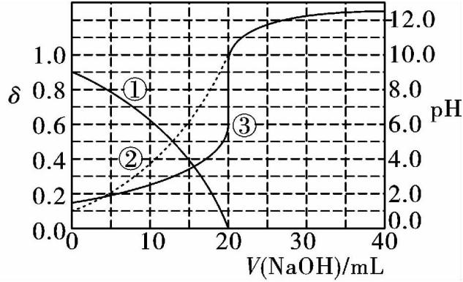

A．曲线①代表，曲线②代表

B．NaH2PO2是酸式盐，其水溶液显碱性

C．水解常数Kh≈1.0×10-9

D．当滴定至中性时，溶液中存在：＋c（H3PO2）＞c（Na＋）

二、非选择题：包括必考题和选考题两部分。第15题～第17题为必考题，每道试题考生都必须作答；第18题～第19题为选考题，考生根据要求作答。

（一）必考题：共3小题

15．锑（Sb）位于元素周期表第VA族。高纯锑在光电催化、半导体材料等方面有着重要的应用。以辉锑矿（主要成分为Sb2S3，还含有PbS、CuS、SiO2等）为原料酸性浸出法、氢气还原冶炼高纯锑的工艺流程如图：

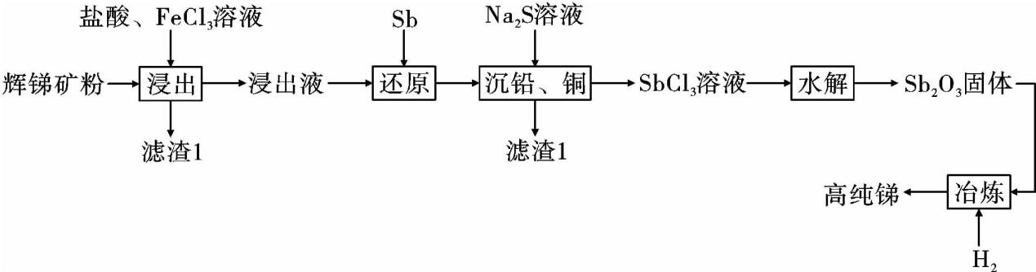

已知：①浸出液中除含有盐酸外，还含有Sb3＋、Pb2＋、Cu2＋、Fe2＋、Fe3＋等；

②常温下，Ksp[Fe（OH）3]＝4.0×10-38，Ksp[Fe（OH）2]＝8.0×10-16，Ksp[Sb（OH）3]＝1.0×10-41，Ksp（PbS）＝8.0×10-28，Ksp（CuS）＝6.4×10-36。

回答下列问题：

（1）滤渣1中除S外，还有________________。

（2）“浸出”时，Sb2S3发生反应的化学方程式为________________________。

（3）“还原”是用锑粉还原高价金属离子。其中，Sb将Fe3＋转化为Fe2＋的离子方程式为________，该转化有利于“水解”时锑铁分离，理由是________________________。

（4）“沉铜、铅”过程中，缓慢滴加极稀的Na2S溶液，当Pb2＋沉淀完全时，溶液中c（Cu2＋）＝________mol·L-1。

（5）“水解”是利用SbCl3的水解反应制取Sb2O3（SbCl3的水解反应分为三步，中间产物有SbOCl等）。写出SbOCl水解生成Sb2O3的化学方程式：________________________。为了促进水解趋于完全，操作时将SbCl3徐徐加入大量水中，反应后期还要加入少量氨水。试结合平衡移动原理解释这两项操作的作用：________________________。

（6）已知辉锑矿中Sb2S3的含量为68％，整个流程中锑元素的损耗率为10％，则5t该辉锑矿可制得Sb的质量为________kg。

16．五氧化二氮（N2O5）是有机合成中常用的绿色硝化剂。N2O5常温下为白色固体，可溶于CH2Cl2等氯代烃溶剂，微溶于水且与水反应生成强酸，高于室温时对热不稳定。

（1）1840年，Devill首次将干燥的氯气通入硝酸银，在试管壁上得到了N2O5。已知反应的氧化产物为空气中的成分之一，写出反应的化学方程式：________________________。

（2）某化学兴趣小组设计臭氧（O3）氧化法制备N2O5，反应原理为N2O4＋O3＝N2O5＋O2。实验装置如图：

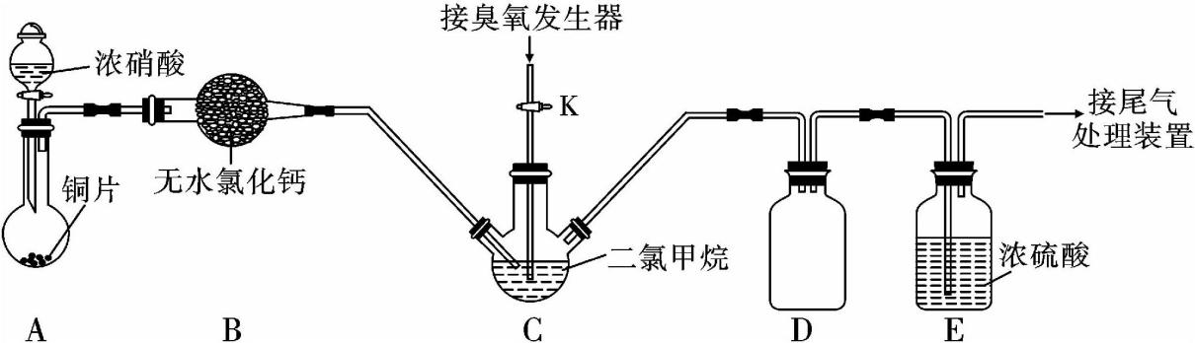

回答下列问题：

①写出装置A中发生反应的离子方程式：________________________。

②装置B的作用是________；装置E的作用是________________________。

③实验时，将三口烧瓶C浸入冰水中，打开装置A中分液漏斗的活塞，一段时间后C中液体变为红棕色。然后打开活塞K，通过臭氧发生器向三口烧瓶中通入含有臭氧的氧气。C中二氯甲烷（CH2Cl2）的作用是________（填序号）。

A．溶解反应物NO2 B．充分混合反应物使其反应更加充分

C．控制O3的通入速度 D．溶解生成物N2O5

（3）判断C中反应已结束的简单方法是________________________。

（4）该兴趣小组用滴定法测定N2O5粗产品中N2O4的含量。

取2.0 g粗产品，加入25.00 mL 0.1000 mol/L酸性高锰酸钾溶液。充分反应后，用0.1000 mol/L H2O2溶液滴定剩余的高锰酸钾，达到滴定终点时，消耗H2O2溶液20.00 mL。（已知：H2O2与HNO3不反应且不考虑其分解）

①产品中N2O4与KMnO4发生反应的离子方程式为________________。

②产品中N2O4的含量为________（质量分数，结果保留三位有效数字）。

17．苯甲醛（C6H5CHO）和丙酮（CH3COCH3）在固体碱催化剂下发生Aldol反应生成β-羟基酮（C10H12O2），β-羟基酮进一步脱水反应生成苄叉丙酮（C10H10O）。

Aldol反应：C6H5CHO（l）＋CH3COCH3（l）C10H12O2（l） ΔH1＜0

脱水反应：C10H12O2（l）C10H10O（l）＋H2O（l） ΔH2＞0

取0.05 mol苯甲醛和0.16 mol丙酮，加入固体碱催化剂，反应180 min达到化学平衡状态。测得不同温度下，苯甲醛、β-羟基酮、苄叉丙酮的物质的量随时间的关系如图甲、乙所示。

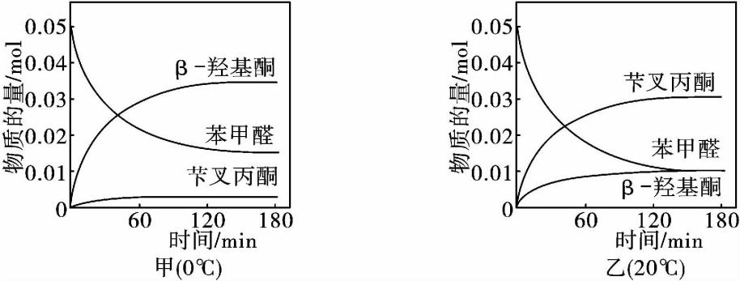

（1）反应中维持较大酮醛比[n（丙酮）/n（苯甲醛）]，除利用反应物丙酮作溶剂外，还可能是________________________________。

（2）根据图甲、图乙可知，温度升高时，苯甲醛的转化率增大，但β-羟基酮的产率降低。请简述其可能原因：________________________________。

（3）反应温度为20 ℃，加入0.5 g固体催化剂，反应180 min后，苯甲醛的转化率为80％，苄叉丙酮的产率为60％，测得反应后混合物总体积为V L。

①β-羟基酮的产率为＝________。

②脱水反应的平衡常数KC＝________。

（4）苄叉丙酮电羧化可用于固定CO2。室温下镁棒为辅助电极，银棒为工作电极，常压下通入CO2 30 min至饱和后开始电解苄叉丙酮（C10H10O）。电解过程中持续通入CO2，在工作电极附近得到电羧化产物2-苯基乙酰丙酸（C11H12O3）。

①镁棒作________极（填“阴”或“阳”）。

②写出苄叉丙酮转化为2-苯基乙酰丙酸的电极反应式：________________（有机物用分子式表示）。

③在电解过程中维持电流强度为I（A），t min后制得2-苯基乙酰丙酸b g。则工作电极的法拉第电流效率为________________。

【，Q＝It＝ne×F，法拉第常数为F，单位C/mol】

（二）选考题：请考生从给出的2道题中任选一道作答，如果多做，则按所做的第一题计分。

18．【化学——选修3：物质结构与性质】

近年来，我国工程建设自主创新能力实现大跨越，尤其在新材料研究方面有重大突破，回答下列问题：

（1）钛是一种新兴的结构材料，比钢轻、比铝硬。基态钛原子的价电子排布式为________________。与钛同周期的元素中，基态原子的未成对电子数与钛相同的有________种。

（2）镍及其化合物常用作有机合成的催化剂，如Ni（PPh3）2（Ph表示苯基），在该化合物中，配体的空间构型为________；Ni（PPh3）2晶体中存在的化学键类型有________（填字母）。

A．离子键 B．极性键 C．非极性键 D．金属键 E．配位键 F．氢键

（3）纯净的磷酸粘度极大，随温度升高粘度迅速下降，原因是________________。

（4）氧化铜的熔点为1326 ℃；氧化亚铜的熔点为1235 ℃，导致这种差异的原因是________________。

（5）正负离子的半径比是决定晶体结构和配位数的重要因素。根据图（a）、（b）推测晶体中离子半径比与配位数的关系：________。

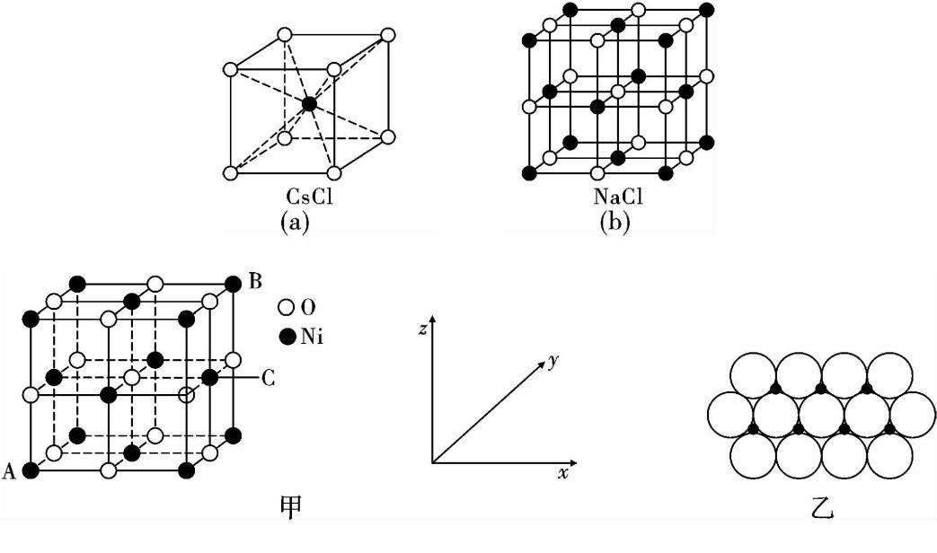

（6）NiO的晶胞结构如图甲所示，其中离子坐标参数A为（0，0，0），B为（1，1，1），则C的离子坐标参数为________。一定温度下，NiO晶体可以自发地分散并形成“单分子层”，可以认为O2-作密置单层排列，Ni2＋填充其中（如图乙），已知O2-的半径为a pm，设阿伏加德罗常数的值为NA，每平方米的面积上具有该晶体的质量为________g（用含a、NA的代数式表示）。

19．【化学——选修5：有机化学基础】

化合物N是合成某种消炎药物的一种中间体。以丙烯为原料并应用麦克尔反应合成N的路线如图：

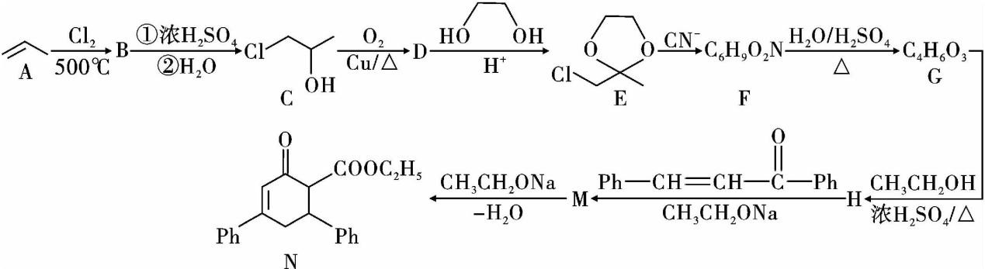

已知：①“Ph-”表示“苯基”。

②麦克尔反应在有机合成中有重要应用，可用下图所示的通式表示：

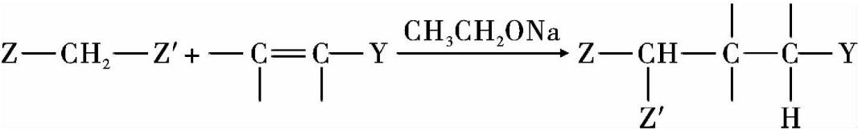

Y代表—CHO、—COR、—COOR等吸电子基团；Z—CH2—Z'代表含有活泼氢的化合物，如醛、酮、丙二酸酯等。

③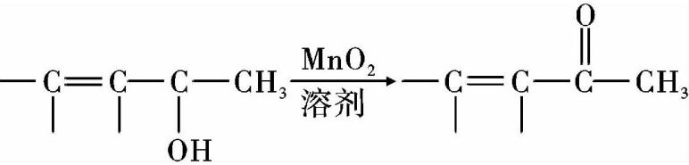

回答下列问题：

（1）C的化学名称为________________。

（2）E→F的反应类型为________；H中官能团的名称为________。

（3）M的结构简式为________________；N的化学式为________。

（4）C→D的化学反应方程式为________________。

（5）写出两种满足下列条件的H的同分异构体的结构简式：________________________（不包括立体异构）。

①分子中存在由6个碳原子形成的六元环；

②1 mol该物质能与足量金属钠反应生成22.4 L（标准状况）H2；

③核磁共振氢谱有4组峰，峰面积之比为2︰1︰1︰1。

1. 请根据题目信息设计以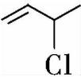和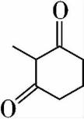为原料制备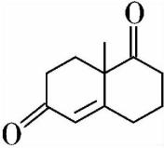的不超过四步的合成路线（无机试剂任选）。

